Lineamientos Generales:

Tipo de Letra: Arial, 12 puntos, alineación en bloque, espaciado 1,5
La extensión del papel puede ser de 7 a 10 páginas
Referencias: Formato Vancouver
Enviado formato WORD al correo: info@apemedcann.org

Titulo Proyecto/Trabajo de Investigación

Primer Autor¹, Segundo Autor²
(Max.3)
Nombre y apellido del autor: nombre y apellido del coautor (es) (sin título)
¹ (Departamento, nombre de la universidad / empresa, país)

Resumen: de 300 a 500 palabras, trabajo investigación (introducción – objetivos -metodología – resultados)

Palabras Clave: (3-5) Proporcione hasta cinco palabras clave para etiquetar el papel cuando se archive en la base de datos. Evite términos generales como "Administración" a menos que el documento discuta el tema con un enfoque tan amplio. Use el término más común para un concepto. No invente nuevos términos para un viejo concepto.

INTRODUCCIÓN

La introducción del documento debe explicar la naturaleza del problema, el trabajo previo, el propósito y la contribución del documento. El contenido de cada sección se puede proporcionar para comprender fácilmente el papel.

1 TÍTULO DEL CAPÍTULO

El texto principal.. El texto principal. El texto principal. El texto principal. El texto principal. El texto principal. El texto principal. El texto principal. El texto principal.

1.1 TÍTULO DEL SUBCAPÍTULO

El texto principal. (Arial, 12 puntos, alineación en bloque, espaciado 1,5) El texto principal. El texto principal. El texto principal. El texto principal. El texto principal. El texto principal. El texto principal. El texto principal. El texto principal.

Fig. 1: TÍTULO DE LA FIGURA (TIMES NEW ROMAN, 10 PT. BOLD)

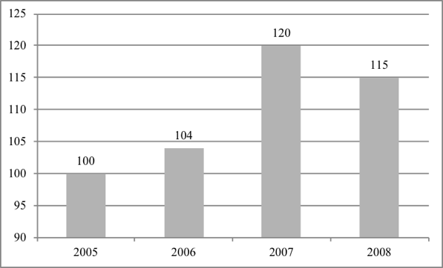

RECURSO: xxxxxxxxxxx

TAB. 1: TÍTULO DE LA TABLA (TIMES NEW ROMAN, 10 PT. BOLD)
10 pt. Times New Roman

RECURSO: xxxxxxxxxxxx

El texto principal. (Arial, 12 puntos, alineación en bloque, espaciado 1,5) El texto principal. El texto principal. El texto principal. El texto principal. El texto principal. El texto principal. El texto principal. El texto principal. El texto principal.

CONCLUSIÓN

Se debe incluir una sección de conclusiones que indique claramente las ventajas, limitaciones y posibles aplicaciones del documento. Aunque una conclusión puede revisar los puntos principales del documento, no replique el resumen como conclusión. Una conclusión podría explicar la importancia del trabajo o sugerir aplicaciones y extensiones.

AGRADECIMIENTOS

Una sección de acuse de recibo puede ser presentada después de la conclusión, si así lo desea.

REFERENCIAS

Todas las referencias deben cumplir con los estándares de VANCOUVER. Las citas entre paréntesis deben seguir reglas comunes. Es necesario utilizar referencias relevantes, especialmente documentos y textos de bases de datos.

